Домашний игровой уголок
Каким должен быть домашний игровой уголок и когда ему следует появиться у ребёнка?
Чтобы ответить на этот вопрос, прежде всего, определимся с возрастным диапазоном. Возраст от одного года до трёх лет психологи обозначают как "ранний", от 3 до 7 лет - как "дошкольный".
Ребенок первой половины раннего возраста (от года до двух лет) существует в тесной связке с близким взрослым, его самостоятельные занятия очень кратковременны, он всё время привлекает к ним взрослого. В то же время, расширяющиеся возможности ходьбы и речи отрывают его от взрослого и влекут к освоению домашнего пространства.
Ребёнок - везде. Весь дом - его развивающая среда. У него уже есть специальные развивающие предметы – игрушки, но обычно они перемещаются вместе с ребёнком туда, где находится взрослый. Задача взрослых - балансировать на грани запрещения-разрешения, т. е. позволить ребёнку исследовать ближайшее пространство, но избежать при этом опасных последствий для него самого, других людей и вещей.
Когда ребёнку исполняется два года, возникает необходимость в ослаблении тесной связки с близким взрослым, в формировании сосредоточенности на самостоятельных занятиях.

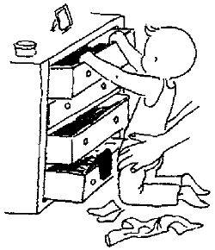
Развивающая игровая среда должна отделиться от домашней обстановки в целом, сконцентрироваться в особом пространстве, где ничто не помешает ребёнку заниматься своим делом, а он сам не будет мешать взрослым. Это значит - пора организовать игровой уголок, который сможет устроиться как в общую комнату, так и размещаться в отдельной "детской".
Игровой уголок - это личное пространство ребёнка. Как его устроить, чтобы ребёнку было удобно, и он мог свободно, полноценно играть и развиваться?
Вот несколько советов психолога родителям.
Прежде всего, для игрового уголка понадобится детский стол с ровной деревянной или пластиковой поверхностью лучше однотонной, достаточно большой для свободного размещения настольной игры, бумаги для рисования, конструктора и т.п. Понадобятся два стула: один для ребёнка, другой для взрослого, который при необходимости сможет легко присоединиться к ребёнку.
Стол надо разместить таким образом, чтобы было удобно действовать и сидя, и стоя, со свободным подходом к любой стороне.
Обязательные элементы игрового уголка - открытый низкий стеллаж или этажерка (из двух-трёх полок, по высоте доступных руке ребёнка), несколько больших пластиковых или картонных ёмкостей (контейнеров) для игрового материала. Необходимо предусмотреть свободное место на полу, где ребёнок расставит игрушечную мебель, возведёт постройку из кубиков, сможет оставить всё это на какое-то время без помех для окружающих. Такой игровой уголок занимает немного места и при этом позволяет сконцентрировать материал для детских занятий.
Есть несколько типичных ошибок в отношении родителей к личному пространству ребенка. Первая - отрицание необходимости такового по принципу: "Он везде может играть, мы ему не запрещаем". Вроде бы это хорошо, но в какие-то моменты жизни присутствие ребенка "везде" становится неудобным для взрослых, которым надоедает натыкаться на разбросанные повсюду игрушки. Ребёнок не может сконцентрироваться на своих занятиях, или, напротив, когда он сосредоточился на игре, от него требуют, чтобы он убрал игрушки, навёл порядок и т.п.
Другая ошибка: вплоть до 3-4 лет родители оставляют детский стол-трансформер для кормления ребёнка раннего возраста. Подросший ребёнок с трудом может забраться в это сооружение и выбраться из него, бортики мешают его ручной работе. Получается, что формально игровой уголок есть, но фактически это просто ненужная громоздкая вещь. От такого столика следует избавиться по достижении ребёнком двух лет.
И ещё одна ошибка: уже в 3-4 года ребёнку отдают настоящий письменный стол, по принципу: "Он уже есть, зачем что-то ещё, ведь к школе всё равно понадобится". Из-за неприспособленности этой вещи к детским занятиям (высота стола, невозможность пристроиться к нему с разных сторон, действовать не только сидя, но и стоя), она также оказывается , в лучшем случае, эквивалентом полки, на которую складывают игрушки. Письменный стол, как и школьный портфель - это знак перехода ребёнка в новую социальную позицию школьника. Письменный стол должен появиться именно в момент поступления в школу. По этой же причине следует отказаться и от стола - парты.
Итак, пространство игрового уголка обозначено и надо правильно его наполнить.
С чего начать? Начнём с необходимого минимума, который составит его основу и, по мере роста и развития ребенка, будет дополняться, изменяться.

Кукла
Пожалуй, самая главная игрушка для детей всех возрастов — это кукла.
В куклы дети играли всегда, причём не только девочки, но и мальчики.
Играя с куклами, ребёнок включается в мир людей: в игре он отражает свой опыт, то, что его волнует, воспроизводит действия знакомых людей, сказочных персонажей.
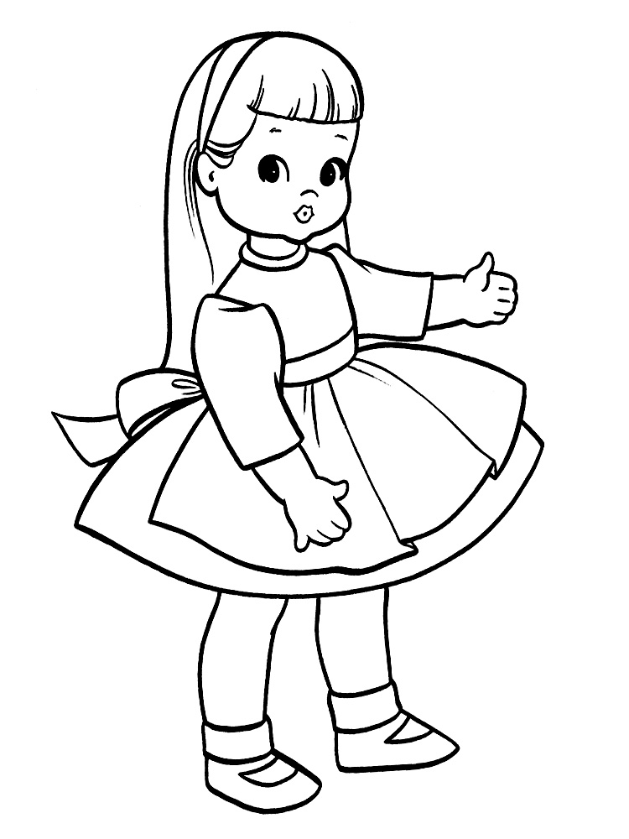
Начиная с двух лет общение с куклой — это буквальное подражание. Ребёнок делает с куклой то же, что мама делает с ним: кормит, купает, укладывает спать. Малыш видит в кукле самого себя.
В этом возрасте хороши и большие куклы - младенцы, и голыши, которые сами похожи на маленького ребенка. В возрасте около 3-х лет у малыша появляется интерес к разыгрыванию сюжетов между маленькими куколками, которых удобно держать одной рукой, — от 5 до 18-20 см.
Непременное приложение - игрушечная посуда, кукольная мебель, кухонная плита, складная кукольная коляска (для девочки), грузовик (для мальчика).

Мягкая игрушка
Мягкие игрушки обычно становятся своеобразными компаньонами ребёнка, объектами его эмоциональной привязанности, иногда сохраняющейся очень долго.
Ребёнок берет их гулять, ест в их «присутствии», укладывает с собой в кровать, разговаривает с ними. В подавляющем большинстве случаев «игрушки – друзья» — не куклы и не машинки, а именно мягкие игрушки: мишки, кошечки, собачки.
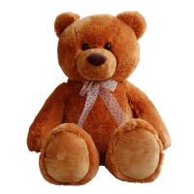
Особую роль любимые мягкие игрушки играют для малышей в трудные моменты их жизни, когда ребёнок чувствует себя одиноким и нуждается в помощи и защите. Такие ситуации могут возникать в первые дни посещения детского сада, во время болезни, в период, когда малыш учится засыпать в отдельной кроватке или в отдельной комнате. Важно, чтобы игрушка имела чёткий, непротиворечивый и понятный образ, чтоб ребёнок мог её легко узнать и назвать. Точный образ подсказывает малышу характер действий героя его игры: как ходит, прыгает или переваливается, «говорит», как и что ест.
В последнее время, в связи с появлением новых игрушек – персонажей это становится сложным. Драконы, динозавры, инопланетяне, лошади с крылышками, верблюды с телефоном на спине мешают возникновению чёткого однозначного образа в сознании ребенка. Поэтому ему непонятно, что с этими «зверями» можно делать, как с ними играть.

Игрушечный транспорт
Игрушечный транспорт (легковые машинки, грузовики, паровозы, коляски, самолеты, корабли) с интересом используют в своей игре и малыши 2-2,5 лет и дети 6-7 лет.
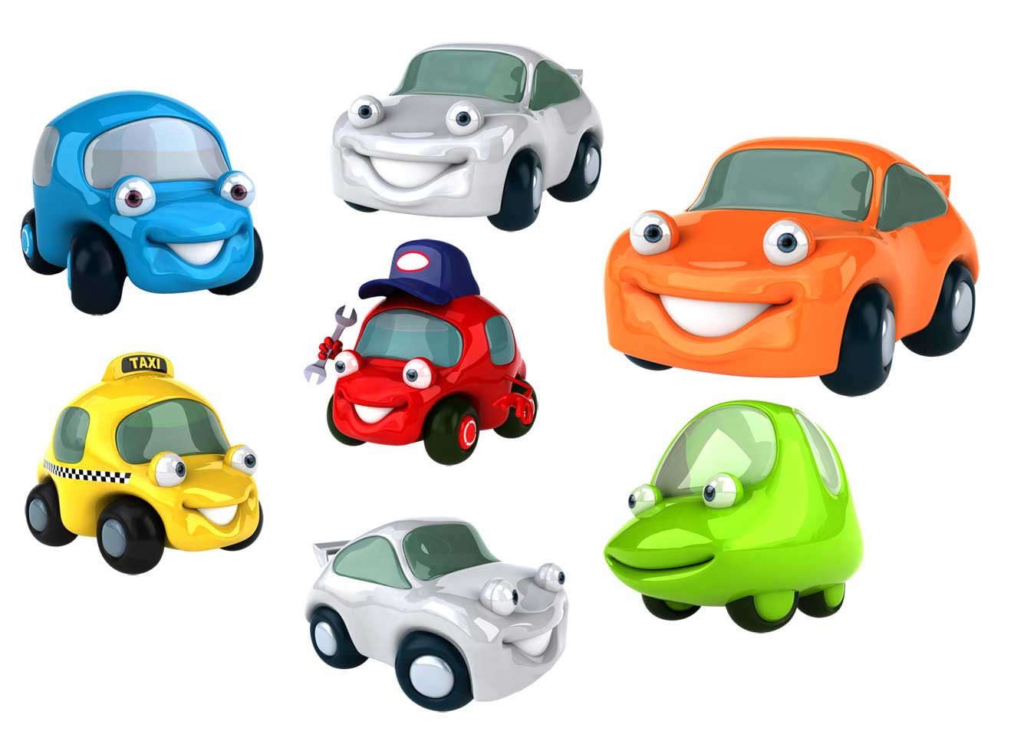
Мечту многих взрослых мужчин – действующие железные дороги, гоночные трассы, а также радиоуправляемые машинки, вертолёты и подобные им игрушки не стоит покупать дошкольнику. Такие игрушки не требуют работы воображения и оставляют ребенку лишь роль наблюдателя. Они подойдут, скорее, младшим школьникам, которые уже могут справиться со сборкой сложных моделей.

Различные кубики и конструкторы
Для конструирования понадобится набор простых пластмассовых кубиков. Среди блочных конструкторов из пластмассы самый известный – «Лего» (варианты для самых маленьких).
Деревянный строительный набор, состоящий из деталей разнообразной формы – кубов, конусов, пирамидок, брусков, различающихся по величине, цвету – до сих пор не утратил своей актуальности. Благодаря простоте и разнообразным возможностям, это универсальный прочный материал пригодится ребенку не только на протяжении дошкольного возраста, но и в начальной школе.
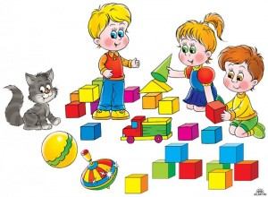
Более сложные по способу крепления и более абстрактные металлические конструкторы можно предложить ребенку, начиная с 6 лет.
Выбирая конструктор, в первую очередь, надо ориентироваться на возраст ребенка: для самых маленьких лучше подойдут конструкторы с деталями среднего размера (от 5 до 10 лет): их удобнее брать ребенку в руки. Чем старше ребёнок, тем больше детали по размеру могут отклоняться от среднего – становиться крупнее или мельче.
Для рисования и лепки необходимы пластилин, бумага, цветные карандаши, пальчиковые краски, гуашь, фломастеры, толстая и тонкая кисти. Всё это должно пополняться по мере расходования.

Настольные игры
Пирамидки, детское лото с картинками, наборы вкладышей, коробки форм, мозаика, пазлы, т. д.
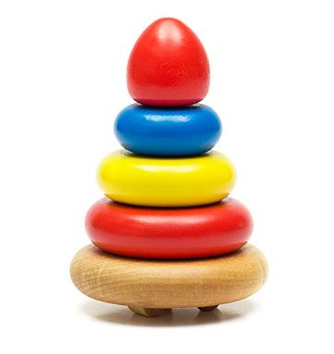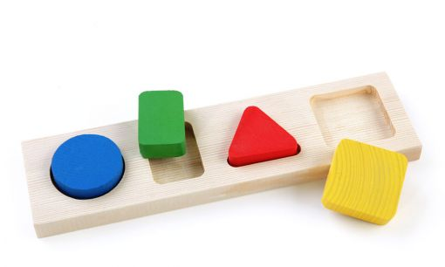
Коробки форм - специальные пособия с прорезями и углублениями разной формы и размера. Задача ребёнка – выбрать деталь и вставить её в соответствующую по форме и размеру прорезь. Важно, чтобы формы были простыми и понятными для детей. Детали должны легко входить в соответствующие отверстия, однако важно, чтобы в отверстие одной формы нельзя было вставить деталь другой формы, т.к. в этом случае игрушка потеряет свой смысл.
За внешней простотой и доступностью процесса складывания мозаики скрывается сложная, тонкая, многогранная деятельность, во многом способствующая развитию художественного вкуса ребенка, раскрытию творческого видения мира.
Собирание мозаики очень важно для психического развития ребенка: задействует мелкую моторику рук, требует включения образного мышления и воображения, учит сосредотачиваться, доводить начатое дело до завершения.
Существующее сегодня многообразие мозаик позволяет использовать их уже на самых ранних периодах жизни ребенка — с 1,5 - 2 лет.

Спортивный инвентарь
Если у ребёнка есть своя комната, можно дополнить игровой уголок материалами и оборудованием для развития двигательной активности: набором кеглей, скакалкой, мячами разных размеров, небольшим спортивным комплексом.
Этот стержень, "костяк" игрового уголка, скомпонованный в два года, послужит ребёнку в течение всего дошкольного возраста.
А что делать с теми игрушками, которые накопились к двум годам? Провести ревизию и рассортировать. Игрушки, которые ребенок явно перерос, убрать, подарить младшим детям.
Игровые материалы, которые ещё привлекают ребенка и полезны для его развития, можно сложить в один из контейнеров в игровом уголке: от трёх до четырех лет пригодятся пирамидки, доски-вкладыши и миски-вкладыши, стержни для нанизывания разноцветных шаров и т.п.
В реальной жизни "начинка" игрового уголка определяется не только родителями.
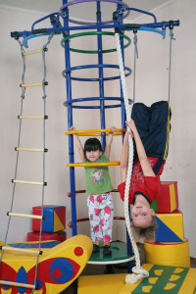
Как обычно появляются у ребёнка новые игрушки? Чем часто руководствуется при их покупке взрослый?
У любого взрослого человека запечатлеваются в памяти игрушки: собственные любимые или увиденные у друзей, в магазине, которые очень хотелось бы иметь, но их не было. И когда в семье появляется ребёнок, родители очень часто в выборе игрушек исходят из своих детских предпочтений или нереализованной мечты о заветных игрушках. В результате взрослый выбирает игрушки как бы "для себя", а не для ребёнка, и выбор не всегда оказывается удачным. Гости приносят в подарок игрушку, совершенно не подходящую возрасту ребенка или не имеющую никакой развивающей ценности.
В результате можно увидеть в игровом уголке удручающую картину: два-три десятка мягких игрушек или огромное количество разнообразных автомобилей свалены в кучу на полке, на столе; ребёнок уже и счет им потерял, не проявляет интереса.
Оборудуя игровой уголок, нужно с самого начала смотреть в перспективу: при покупке игрушек для маленького ребёнка ориентироваться на то, что часть из них будет "долгосрочной", перейдёт в следующий возраст. Таким образом, надо следовать принципу "наращивания костяка" и частичной замены случайных или дублирующих друг друга игрушек.
Чтобы игровой материал стимулировал дальнейшее развитие ребёнка, необходимо в 4,5 - 5 лет (на переходе от младшего к старшему дошкольному возрасту) пополнить игровой уголок новыми материалами.
Для сюжетной игры это настольные макеты: кукольный дом (для девочки), крепость (для мальчика) с приложением в виде разнообразных транспортных средств, утвари, мелких человечков и животных, наборов солдатиков и роботов, которые будут "населять" эти макеты и позволят ребёнку выстроить целый "игровой мир".
Чтобы ребёнок открыл новые возможности универсальных материалов (мозаики, пластилина, бумаги и карандашей), необходимо дополнить их раскрасками, альбомами с образцами поделок, орнаментов, рисунков, стимулирующих ребёнка к копированию образцов и к собственному творчеству.
Понадобятся разнообразные наборы сюжетных картинок ("истории в картинках"), лото с более сложным содержанием (для классификации) и, самое главное, должны появиться материалы для освоения письменной речи и счета: магнитная азбука, кассы букв и цифр, т. д.

Нужны и более сложные настольные игры - домино и шашки, игры – «ходилки» с кубиком. Не забудьте расставить на полке детские книжки.

Как быть, когда в игровом уголке накапливается слишком много ненужного?
Время от времени стоит вместе с ребёнком заняться пересмотром содержимого игрового уголка. Старые изношенные игрушки выбросить, что-то отнести в детский сад, раздарить, отвезти на дачу.
Однако надо иметь в виду, что дети - большие собственники и с неохотой расстаются даже с не особенно любимыми игрушками. Поэтому к этому следует отнестись деликатно и поначалу просто собрать часть игрушек и отправить на антресоли, чтобы они не загромождали пространство и не создавали мешающий сосредоточиться калейдоскоп.
Чем же руководствоваться родителям при подборе игрушек для дошкольника?
На первый взгляд, совсем несложно приобретать малышам игрушки. Тем не менее, выбор детских игрушек требует от взрослых умения ориентироваться в игрушечном мире.
Вот несколько правил для родителей, делающих выбор в магазине игрушек.
Игрушка должна соответствовать возрасту ребёнка. То, что полезно малышу 2-3 лет, может оказаться бессмысленным и «отупляющим» для дошкольника 4-5 лет.
Игрушка должна быть привлекательной, эстетичной, безопасной. Привлекательность игрушки связана с её физическими качествами (окраской, материалом, формой) и возможностью включать её в игру, действовать с ней.
Порой современным родителям кажется, что их детям не нужны куклы, звери и машинки. Эти игрушки, бывшие верными друзьями малышей полвека назад, сегодня безвозвратно устарели и не могут способствовать развитию. Сейчас детям нужны совершенно другие вещи, которых не было в годы детства их родителей. Они оснащены электронным, высокотехнологическим оборудованием, превращающим их в небольших интерактивных роботов, очень похожих на настоящих зверей и детей.
Современные дети, полагают взрослые, быстрее умнеют и раньше взрослеют. Им предстоит жить в совершенно ином обществе — технологичном и компьютеризированном. Поэтому традиционная детская игра — это пустая трата времени. Значительно важнее, не теряя времени, приобщить малыша к компьютеру — чем раньше, тем лучше. Лет, этак, с трёх-четырех. Тем более что для этого есть всем известное действенное средство — компьютерные игры, которые не всегда являются развивающими.
Часто, характеризуя занятия ребенка, сидящего за компьютером, мы говорим, что «ребёнок играет». Во время игры в электронные игрушки ребёнка начинает интересовать вопрос: не во что можно играть, а то, что они – эти электронные игрушки - «умеют делать», их возможности, заложенные разработчиками и программистами. Ребенок сам превращается в «робота», нажимающего на разные кнопки с целью получить внешне наблюдаемый результат. В этом и есть ключевое отличие таких игрушек от традиционных игр. Играя с ними, ребенок не проявляет инициативу, не фантазирует, не придумывает, не воображает. Он только исследует и реализует технические функции таких игрушек.
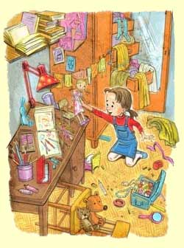
Домашний игровой уголок – это личное пространство ребёнка, которым он владеет полностью, личные вещи, которыми он свободно распоряжается сам.
В игровом уголке ребёнок вправе и разбросать игрушки, и навести порядок. Это пространство его свободы, его самореализации.

Подготовила педагог – психолог Центра «Диалог» Антонова В. Г.
Литература
1. Короткова Н. А. «Дошкольное воспитание» № 6, 2006;
2. Смирнова Е., Абдулаева Е., Коркина А. и др. «Во что играют наши дети?», изд-во «Ломоносов», М., 2013

Ложечку за маму...
-Мама! Я кушать хочу!
- Сейчас, Солнышко! Я тебе йогурт дам!
- Я не хочу йогурт! Я КУШАТЬ ХОЧУ!
Родителей дошкольников часто волнуют вопросы питания ребёнка. Причины для беспокойства могут быть самые разные: «Совсем не хочет есть», «Ест только макароны (или бутерброды, или пирожки)», «Отказывается есть полезную еду и просит чипсы и шоколад». Что может помочь взрослым, озабоченным проблемами детского питания?
Как-то, по умолчанию, принято считать, что ребёнок сам не знает, чего хочет. Холодно ли ему, голодно, удобно или нет — часто определяет взрослый. И если в отношении совсем маленького ребёнка это вполне разумно, то у дошкольников в детском саду уже можно начинать спрашивать, что они хотят.
При этом к ребёнку принято предъявлять довольно строгие требования. Если ребёнок разбивает тарелку или проливает суп, то его, скорее всего, поругают и отчитают. При этом, если суп проливает взрослый (чаще всего это происходит по той же причине, что и у ребёнка, — неловкое движение или случайность), то взрослого не ругают и не порицают. И заметьте, что если на завтрак каша, то родитель может:
- с удовольствием съесть кашу,
- без удовольствия съесть кашу,
- сказать: «Я не люблю эту кашу, я попью вместо нее чаю или, вообще, подожду обеда».
У ребёнка, как правило, вариант только один: съесть кашу.
Накормить ребёнка, во что бы то ни стало! Похоже, эта установка выжжена в мозгу мам, воспитателей, бабушек калёным железом. Виноваты ли в этом отголоски голодных военных лет или ещё что-то, трудно судить. Часто, желая накормить ребёнка любой ценой, мы вызываем у него отвращение к еде и ко всему, что связано с едой.
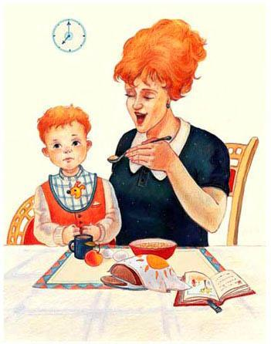
Часто ребёнок не имеет права любить или не любить определенный вид еды, хотеть или не хотеть.
Еда становится не удовольствием, не удовлетворением потребностей, а обязанностью. Ребёнок обязан становиться на время обеда этакой «кофемолкой», которая перемалывает всё, что ей дадут, не задумываясь и не дозируя.
Чему учит такое отношение?
— Ты маленький и не можешь выбирать, что ты хочешь, а что нет. «Как это ты не хочешь есть?
— Ты не знаешь точно, что тебе вкусно, а что нет.
- «Каша очень вкусная! Мама старалась, готовила!» (Почему же тогда вы - мама – папа, сами её не едите?)
— Ты не можешь решить, сколько тебе есть.
Съесть желательно всё. И едят всё даже не под нажимом воспитателя или мамы, а чтобы порадовать её чистой тарелкой, чтобы похвалила.

ЧТО ГОВОРИТ МЕДИЦИНА ПО ПОВОДУ ДЕТСКОЙ ЕДЫ?
1. Совершенно не важно, сколько ребёнок съест. Важно то, сколько он может усвоить. В этом смысле с удовольствием съеденное и хорошо пережёванное яблоко гораздо полезнее съеденного без аппетита обеда.
2. Если ребёнок хорошо двигался, если он нагулял аппетит, проголодался, он будет есть с удовольствием. Детей перекармливают, они не успевают испытать голод между приёмами пищи.
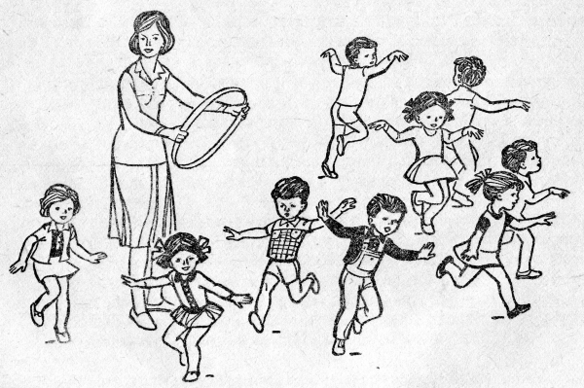
3. Обстановка «вокруг еды» должна быть благоприятной и вызывать желание поесть.
Таким образом, важно не заставлять ребёнка всегда и любой ценой доедать всё, что лежит у него на тарелке, а создавать такую обстановку, чтобы ребёнок сам ел с аппетитом.

«МАМА, Я ПРОГОЛОДАЛСЯ ИЛИ ЗАМЁРЗ?»
С психологической точки зрения, питание ребёнка в семье закладывает основы его пищевых привычек.
Обычно мы задумываемся только о том, как научить ребёнка пользоваться столовыми приборами и есть с закрытым ртом. Но пищевые привычки этим не ограничиваются. В основе здорового пищевого поведения лежит естественный механизм контроля голода и сытости: человек осознает, голоден он или нет и сколько ему нужно съесть, чтобы насытиться.
Основной принцип здорового питания: «Есть нужно не до конца трапезы, а до ощущения сытости».
У каждого человека формируются свои вкусовые предпочтения: он решает, что и как ему вкусно, и какую еду он любит больше. Если родители сами определяют за ребёнка, что именно ему должно быть вкусно, то самому ребёнку крайне затруднительно определиться.
Иллюстрацией к этому может стать известный анекдот.
Мама зовёт сына с улицы:
- «Сыночек, немедленно домой».
Сын:
- «Мам, а я проголодался или замёрз?»
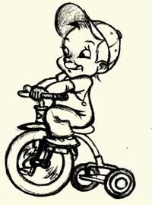
Родителей часто волнует вопрос: «А можно сделать так, чтобы ребенок всегда съедал всё, что лежит у него в тарелке?» Ответ на этот вопрос простой: можно, но зачем? Необходимость всегда доедать то, что подано, так же как и насильственное докармливание ребёнка, может привести к тому, что естественный механизм будет сломан: человек не понимает, сколько ему нужно съесть, чтобы ощутить сытость. Отсюда возникают многие расстройства пищевого поведения, лишний вес и пр. Во избежание подобного развития событий важно приучать ребёнка к тому, чтобы он постепенно сам определял, какое количество еды ему необходимо. Начинать можно постепенно, с отдельных приёмов пищи и отдельных продуктов. Например, ребёнок получает на обед котлету и пюре, причем котлета кладется по умолчанию, а насчет пюре мама спрашивает: «Посмотри, сколько тебе положить». При этом необходимо придерживаться следующих принципов. Если ребёнок ответил, а родителю то количество, которое он назвал, кажется недостаточным, всё равно не нужно накладывать больше или спрашивать: «Тебе не кажется, что этого мало?».
Пусть он съест столько, сколько сам выбрал. Если он сильно проголодается к следующему приему пищи, это станет хорошим опытом и позволит ему постепенно сделать соответствующие выводы. Кроме того, важно избегать перекусов: если ребёнок не съел кашу, а потом перехватил сушки или конфеты, это не даст ему возможности ничему научиться. Для формирования здоровых пищевых привычек важно стимулировать ребёнка к поиску того, какая именно еда станет для него вкусной. Мама может предложить ему попробовать кашу с мёдом или вареньем и самостоятельно решить, какой вариант ему подходит больше.
Вот несколько вариантов выбора, которые можно предложить ребенку:
— съешь немного первого и немного второго;
— съешь столько ложек первого и второго, сколько тебе лет;
— съешь только первое или только второе;
— съешь хоть что-нибудь;
— съешь кусок хлеба и запей компотом.
Родители могут попробовать следующее.
Разрешать детям накладывать еду самостоятельно («Положи, сколько съешь, если будет мало — возьмёшь ещё»). Дети учатся рассчитывать свои силы, прислушиваются к своим ощущениям: если еда нравится, возьму больше, если не нравится — одну ложку, её-то я точно осилю. Конечно, не все родители готовы предоставить детям такую ответственность, слишком много в области питания норм и требований.
Дети могут самостоятельно красиво накрывать на стол.
В свободном доступе должна находиться тряпка и щётка-смётка на случай непредвиденных ситуаций (что-то пролили или рассыпали). Дети учатся убирать за собой, могут промокнуть и вытереть пролитый компот, собрать рассыпанный гарнир.
Иногда за обедом можно включить негромко музыку. Может быть, ради удовольствия детей пересмотреть незыблемый принцип «когда я ем, я глух и нем»? Сами же мы с удовольствием переговариваемся за едой. И большинство наших походов в гости начинаются и заканчиваются за столом. Не проще ли научить детей правильно беседовать за столом?
Дети могут сами готовить еду. Они с удовольствием едят свои произведения. Хороший способ приучить ребенка есть, например, салат — попросить приготовить его себе самостоятельно.
Важно подготовить детей к приему пищи. Нужно дать им возможность основательно подвигаться, а перед обедом побеседовать о чём-то интересном, давая возможность возбудимым детям успокоиться.
Не стоит торопить ребёнка во время еды, ведь каждый взрослый, прежде всего, ест в том темпе, в котором он хочет.

КАК НАКОРМИТЬ МАЛЕНЬКИХ ПРИВЕРЕД
Как относиться к детским пищевым предпочтениям? На этот вопрос нельзя ответить однозначно. С одной стороны, даже у взрослых есть свои любимые и нелюбимые блюда, и если ребёнок категорически не ест печень или жареный лук, возможно, стоит это принять и просто учитывать при планировании семейного меню. С другой стороны, понятно, что невозможно всегда готовить исключительно то, что ребенок хочет. Но при этом не нужно объяснять, что это блюдо вкусное, если он твердо убежден в обратном. Лучше сказать: «У нас сегодня на обед борщ. Ты можешь съесть его так, как тебе кажется вкуснее, например, со сметаной или без неё».
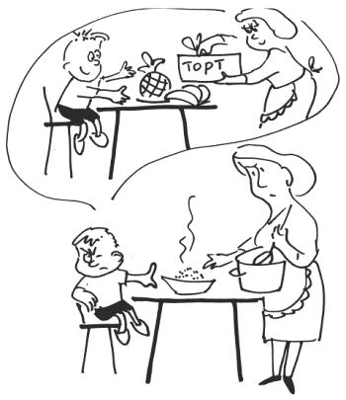

Каким образом можно реагировать на интерес ребенка к фаст-фуду? Прежде всего, не нужно многократно разъяснять, что это вредно: для дошкольника это всё равно не станет аргументом.
Категорически не следует использовать фаст-фуд в качестве поощрения. Если ребенок настаивает на посещении «Мак-Доналдса» или другого подобного заведения, можно ввести какое-то правило, регламентирующее частоту посещения и количество и/или разнообразие съеденного. Например, «мы ходим туда не чаще одного раза в месяц, ты можешь съесть Happy Meal». При этом важно вести себя максимально нейтрально и никак не комментировать вкус и качество еды.

НЕЗНАКОМАЯ ЕДА
Новая еда — испытание для детей. Дети, видя новое блюдо, удивляются, спрашивают, что это им такое дали. Некоторые дети сразу отказываются от него, не попробовав.
Пищевое поведение тоже надо воспитывать. Как-то ученые подсчитали: около 20 предъявлений пищи должно пройти, прежде чем ребёнок попробует то, что раньше пробовать отказывался. Можно просто ставить перед ребёнком, например, тарелку с брокколи, предлагая отведать. Если через 15 минут вы понимаете, что он не ест, убираете тарелку. И так до 20 раз. Потом ребёнок постепенно привыкает и начинает есть. Предлагайте пробовать новое блюдо небольшими порциями.
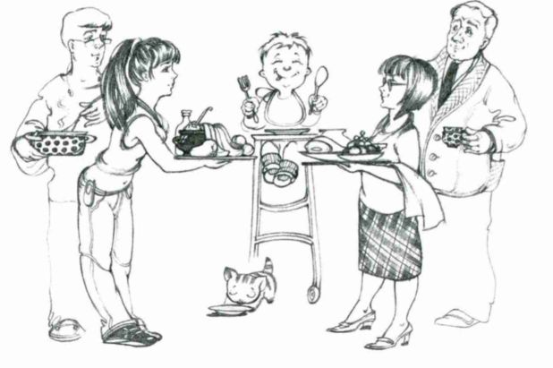
Ввод нового блюда лучше сочетать со знакомыми продуктами.
Американский психолог Рудольф Дрейкурс говорил: «Если питание ребёнка становится проблемой, это всегда означает, что родители неправильно себя ведут». Если ребёнок не хочет есть, его приходится докармливать, то родителям необходимо, прежде всего, проанализировать, как они относятся к детскому питанию, и какие правила, регулирующие еду, существуют в семье.
Как показывает практика, если поддерживать у ребёнка здоровые пищевые привычки, многие проблемы с питанием удается успешно решить.

Подготовила педагог – психолог Антонова В. Г.
по материалам статьи А. Николаевой, М. Чибисовой «Ложечку за маму...»
(Психологические аспекты детского питания),
газета «Школьный психолог», № 4, 2014

ПОЧЕМУ МЫ КРИЧИМ НА ДЕТЕЙ?
Очень часто замечаю, что мамы порой ведут себя очень агрессивно со своими детьми – кричат, швыряют, давят на них...
Я ведь тоже, когда очень сильно устаю, начинаю повышать голос на старшую дочь. Это бывает не часто, но все же бывает.
Потом на душе становится очень мерзко и приходит раскаяние: «Надо было сдержаться... Ребенок ни в чем не виноват...»
Почему мы кричим на детей?! Почему, даже раскаявшись, родители снова и снова входят в это состояние безумия (по-другому его не назовешь), а некоторые привыкают к такому общению и даже считают его нормальным?!
1) Потому что ребенок слабее. Мы выливаем всю эмоциональную грязь на своего ребенка, порой даже не задумываясь. Все ссоры с мужем, неприятности на работе, финансовые трудности, неосуществленные желания, депрессии и многое другое – все это повод отыграться на ребенке. Выкричать свое недовольство жизнью, выругаться всеми словами, которые крутились в уме в адрес начальника, когда он отчитывал нас, свалить вину за свои проблемы... Ребенок становится каким-то громоотводом, боксерской грушей... И все потому что он слабее, потому что он не ответит тем же, потому что он промолчит. Проглотит всю эту грязь, которую на него выплеснули. Молча проглотит. А если всплакнет или обидится, не беда. Главное, что нам стало легче. Мы думаем только о себе... и, значит, даем отличный пример эгоизма.
2) Потому что мы слишком много требуем от ребенка. У нас были свои представления о том, какой должен быть именной наш ребенок, даже до того, как возникло желание иметь детей. И мы вгоняем его в эти рамки всю его жизнь. С рождения. С первых дней его маленькой жизни. Он должен быть!.. Должен соответствовать! Английский с рождения, чтение с трех лет... Ах да, после трех уже поздно! Нужно успеть в два года сделать из него вундеркинда, потому что мой ребенок или вундеркинд, или индиго, или еще каким-то сложным и непонятным словом должен называться.
Мы перестаем присматриваться к нему, перестаем прислушиваться, подавляем его природу, его желания и стремления. Желаем за него. Живем за него. Дрессируем. Давим.
Сравниваем постоянно его с другими детьми. В итоге теряем отношения... и, значит, теряем ребенка.
3) Потому что так быстрее чего-то добиться. Ребенок никуда не торопится, а мы постоянно спешим. Для нас важно все успеть, все сделать, все получить. И мы привыкаем пользоваться только самым быстрым, а значит, самым эффективным в нашей жизни. Это – фастфуд и полуфабрикаты вместо семейного ужина, приготовленного на собственной кухне своими руками, метро или автомобиль вместо прогулки пешком, джинсы вместо платья, лифт вместо лестницы, виртуальная открытка вместо бумажной, подписанной от руки своими словами, крик и приказ вместо объяснения и разговора... Но и результат приходит только внешний, пустой внутри, иллюзорный, временный. Мы забываем наполнять все, что мы делаем, глубоким смыслом. Не смотрим в будущее. Не вкладываем... и, значит, ничего не получим, кроме разочарования и пустоты.
4) Потому что мы не умеем объяснять. Иногда кажется, ну почему он не может этого понять, ведь я же объясняю в сотый раз. Я бьюсь, а он не может понять или запомнить простых вещей. Почему он не может научиться читать?! Почему не может решить эту простую задачку?! Никак не запомнит элементарное правило и постоянно делает ошибки!
А ведь нет плохих учеников! Есть учителя, которые не могут объяснить, которые не хотят искать способы поведения, которые не хотят думать, которые зациклены на чем-то одном и не ищут других путей. Но если мы не умеем объяснять простых вещей... значит, не сможем объяснить самых важных.
5) Потому что мы устраиваем показательное выступление «Я хорошая мать!» Иногда для нас проявить напускную строгость прилюдно, это возможность показать, что я занимаюсь ребенком, я воспитываю своих детей. «Я строгая мать, значит я хорошая мать.» И мы кричим, ограничиваем, запрещаем... Все это как в театре. Есть зрители и актеры. Есть пьеса. И мы играем, входим в роль. Выкладываемся, как можем. Цель одна – показать! И мы лицемерим... и, значит, не станем настоящими никогда.
6) Потому что мы не можем победить свой страх. Мы боимся... Боимся всего. В нашей голове прокручивается фильм ужасов уже который раз. С горки может упасть, разобьет голову, поедем в больницу, будут зашивать, может потерять много крови, дальше реанимация... И мы уже слышим сирену скорой помощи и видим людей в белых халатах с окровавленными руками... Нет, лучше прикрикнуть на «Ну, мам, пожалуйста!» Так безопаснее и гораздо спокойнее. Ведь мы за него постоянно боимся... и, значит, не даем жить.
7) Мы кричим на детей, потому что не задумываемся о последствиях, о том, что мы получим в итоге. Нет, не сию секунду, а потом, когда наш ребенок перестанет быть ребенком. Мы не видим в нем личность. Мы не хотим его понимать. Даже хотя бы попытаться не хотим...
И это не значит, что мы не любим своих детей. Нет-нет, мы любим! Только очень мало задумываемся о том, как именно мы любим. Любим, как получается, как приходится.
Одна моя знакомая говорила, что ей не очень хочется звонить своей маме, и она это делает только из чувства долга, потому что мама постоянно чем-то недовольна и всегда ругается по любому поводу.
Может быть, и нас это ждет в будущем?! Может быть, подросший ребенок начнет кричать уже на нас?! Может быть, он перестанет нас слушать вовсе?! Может быть, ему захочется убежать от нас?!
А что останется у нас?! Только лишь разочарование и боль. И больше ничего.
Пока не поздно давайте воспитывать себя, а не ребенка, менять и шлифовать себя, а не его, прикладывать усилия к себе. Потому что все мы прекрасно знаем – «что посеешь, то и пожнешь». И если мы станем сеять агрессию, пустоту и лицемерие, то и получим в итоге это же, но по отношению к нам самим. А ведь мы не этого хотели с самого начала.
Н. Богдан
